**Rencana Sprint untuk Sistem Informasi Web Absensi “ Hadirin “**

**Sprint 1: CRUD**

**Durasi:** 2 Minggu (tanggal)

**Tujuan Sprint:**

* Membuat sistem untuk crud tabel
* Meembuat halaman awal untuk CRUD

**Tugas Utama:**

1. **Desain Antarmuka CRUD:**
   * Membuat wireframe dan mockup untuk halaman CRUD admin dan Konsumen.
   * Menyertakan header untuk menu, halaman konten berisi layanan yang disediakan secara singkat, dan footer
   * Melakukan review desain dan mendapatkan umpan balik dari tim.
2. **Implementasi Backend CRUD:**
   * Membuat model database untuk table yang ada.
   * Mengembangkan controller untuk mengatur fungsi CRUD.
3. **Implementasi Frontend CRUD:**
   * Mengembangkan halamanawal untuk admin dan Konsumen dengan header berisi menu, halaman konten yang berisi layanan yang tersedia secara singkat, dan footer.
4. **Integrasi dan Pengujian:**
   * Mengintegrasikan backend dan frontend untuk CRUD
   * Melakukan pengujian fungsional untuk memastikan CRUD bekerja dengan baik.
5. **Dokumentasi:**
   * Menyusun dokumentasi pengguna dan pengembang untuk fitur CRUD.

**Kriteria Keberhasilan:**

* Sistem berfungsi dengan baik untuk CRUD Admin dan User Siswa.

**Sprint 2: Fitur Order kemudian disimpan di table Admin**

**Durasi:** 2 Minggu (tanggal)

**Tujuan Sprint:**

* Mengembangkan fitur absensi di halaman User yang kemudian masuk ke data base dan di ambil oleh table admin untuk merubah status kehadiran para siswa tersebut.

**Tugas Utama:**

1. **Desain Antarmuka Pengguna (UI) Order:**
   * Membuat wireframe dan mockup untuk halaman absen.
   * Melakukan review desain dan mendapatkan umpan balik.
2. **Implementasi Backend Order:**
   * Mengembangkan model database untuk melakukan absensi.
   * Membuat API untuk menambah, menghapus, dan memperbarui data siswa.
3. **Implementasi Frontend Order:**
   * Mengembangkan komponen frontend untuk menampilkan dan mengelola absen siswa.
   * Menghubungkan frontend dengan API backend.
4. **Integrasi dan Pengujian:**
   * Mengintegrasikan frontend dan backend.
   * Melakukan pengujian fungsional untuk fitur absen.
5. **Dokumentasi:**
   * Menyusun dokumentasi untuk fitur absen siswa.

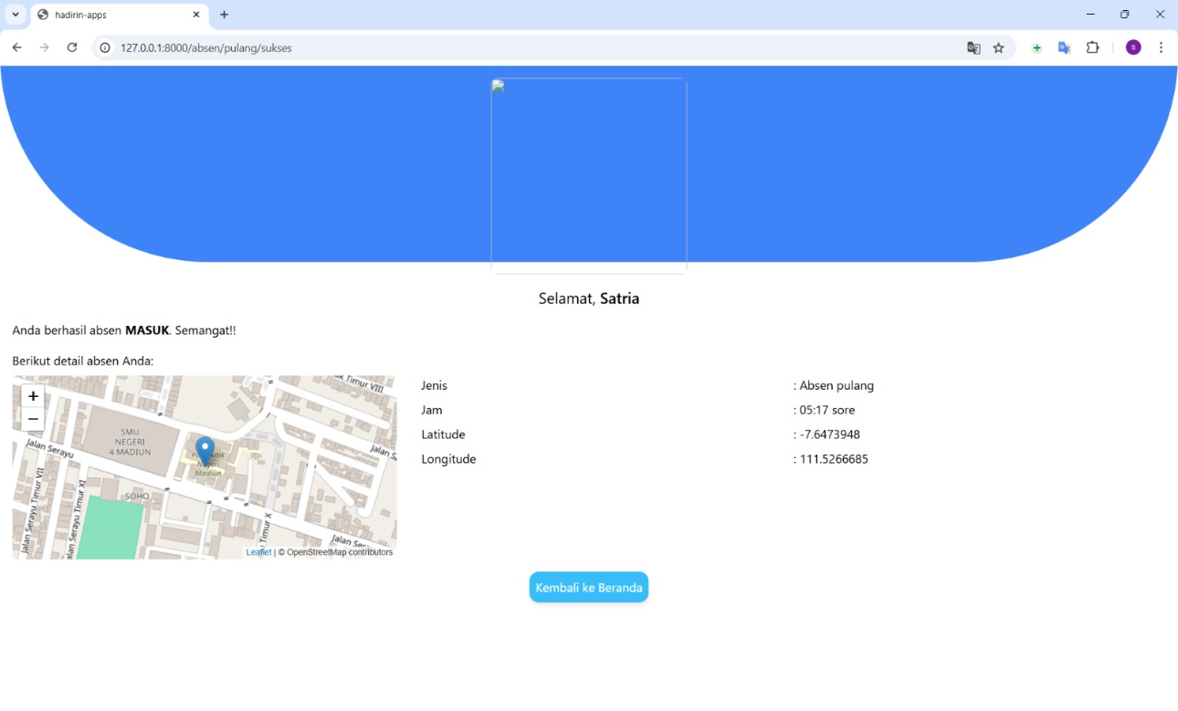

**Kriteria Keberhasilan:**

* Pengguna dapat menambahkan dan mengedit data siswa dan di halaman beranda.
* Halaman Absen menampilkan pesan “ Anda Berhasil Absen Masuk, Semangat!! “

**Sprint 3: Mengatur tampilan**

**Durasi:** 2 Minggu (tanggal)

**Tujuan Sprint:**

* Membuat tampilan setiap halaman supaya lebih bagus dan menarik.

**Tugas Utama:**

1. **Desain Antarmuka Tampilan:**
   * Membuat wireframe dan mockup untuk halaman Tersebut.
   * Melakukan review desain dan mendapatkan umpan balik.
2. **Implementasi Backend Sistem Pembayaran:**
   * Mengembangkan Controller untuk mengatasi tampilan tersebut.
3. **Implementasi Frontend Sistem Pembayaran:**
   * Menyusun komponen frontend untuk mengatur tampilan yang menarik.
   * Menghubungkan frontend dengan Controller backend untuk Data tersebut.
4. **Integrasi dan Pengujian:**
   * Mengintegrasikan tampilan layanan dengan baik
5. **Dokumentasi:**
   * Menyusun dokumentasi untuk tampilan dashboard admin dan user siswa.

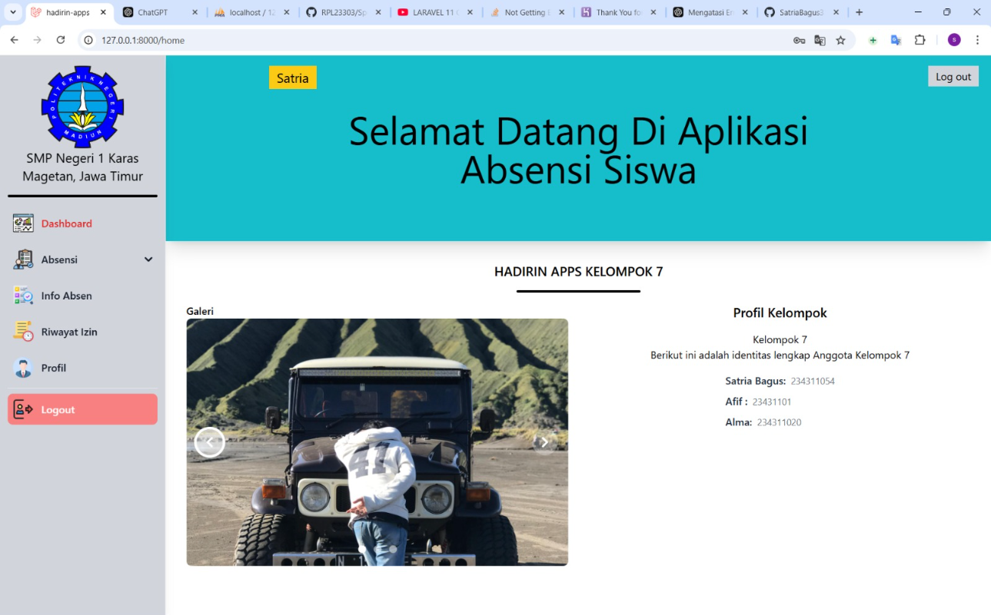

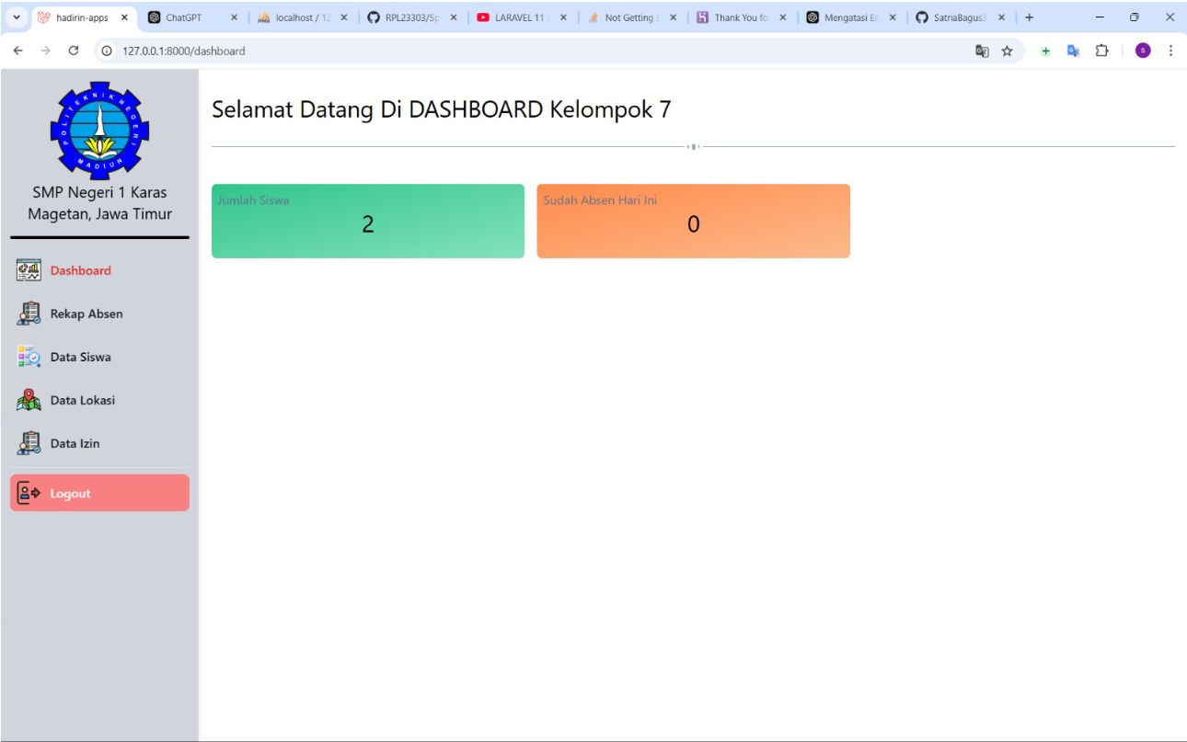

**Kriteria Keberhasilan:**

* Sistem dapat Menampilkan untuk setiap halaman yang ada.

**Sprint 4: Registrasi dan login pengguna**

**Durasi:** 2 Minggu (tanggal)

**Tujuan Sprint:**

* Mengembangkan fitur untuk login dan registrasi pengguna.

**Tugas Utama:**

1. **Desain Antarmuka Pengguna (UI) Manajemen Pengguna:**
   * Membuat wireframe dan mockup untuk halaman pendaftaran, login.
   * Melakukan review desain dan mendapatkan umpan balik.
2. **Implementasi Backend Manajemen Pengguna:**
   * Membuat model database untuk pengguna.
   * Mengembangkan Controller untuk pendaftaran, login.
3. **Implementasi Frontend Manajemen Pengguna:**
   * Mengembangkan komponen frontend untuk formulir pendaftaran, login.
   * 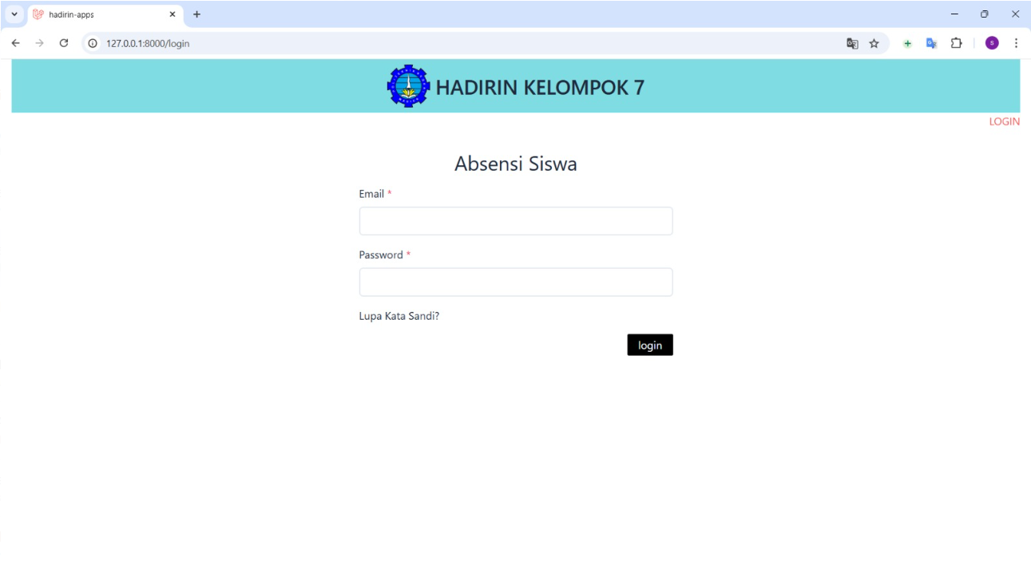Menghubungkan frontend dengan API backend.

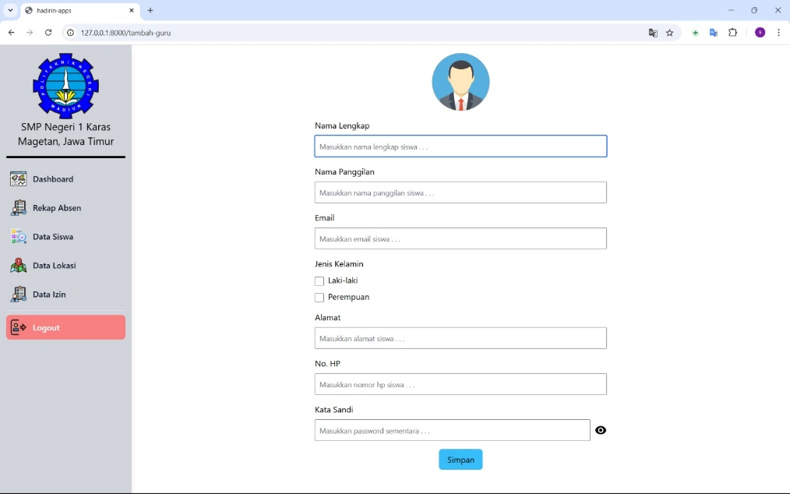

1. **Integrasi dan Pengujian:**
   * Mengintegrasikan frontend dan backend.
2. **Dokumentasi:**
   * Menyusun dokumentasi untuk fitur login dan registrasi.

**Kriteria Keberhasilan:**

* Pengguna dapat mendaftar, login.